Aaron Andal

PRÀCTICA 1. M02

1- Instal·lar postgresql
Guió d’instal·lació de PostgreSQL a Fedora 24
1. Inicia sessió com a súper usuari root (contrasenya jupiter):
- su
2. Instal·la PostgreSQL:
- yum -y install postgresql-server
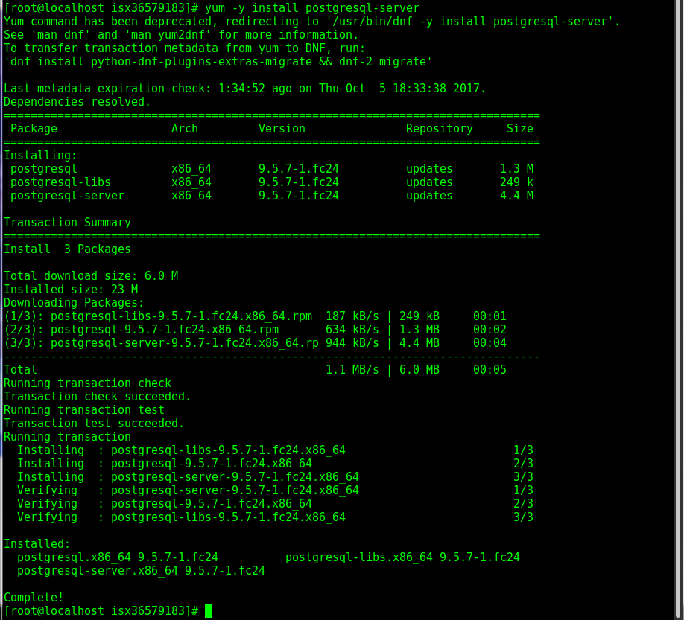
3. Confirma la instal·lació de paquets i dependències:
- rpm -qa | grep "postgres"
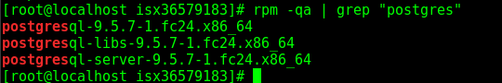
4. Crea l'espai de dades necessari del SGBDR:
- postgresql-setup initdb
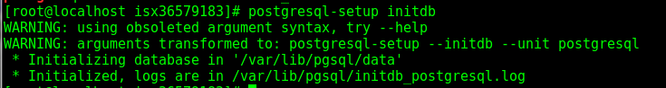
5. Inicia el servei postgresql temporalment:
- systemctl start postgresql
6. Comprova que el servei postgresql està en funcionament:
- systemctl status postgresql
- CTRL+C
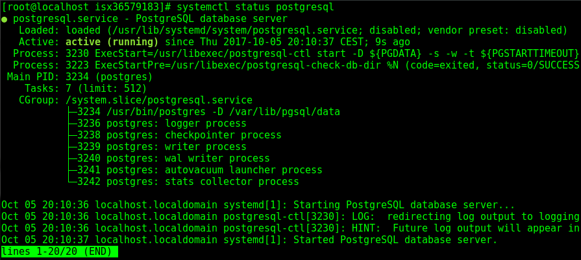
7. Configura el servei postgresql perquè arrenqui automàticament amb el sistema
operatiu, en lloc de fer-lo manualment cada vegada:
- systemctl enable postgresql
8. Comprovar inici automàtic del servei postgresql als nivells d'arrencada 2 3 4 i 5 :
- systemctl list-unit-files | grep postgresql
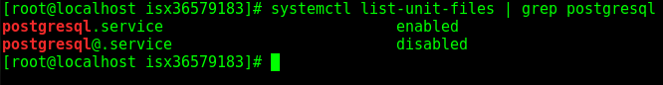
9. Estableix el password jupiter pel DBA postgres:
- passwd postgres
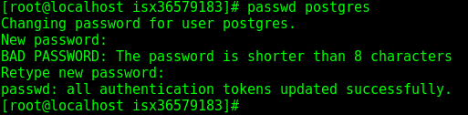
10.Obtenir informació del'usuari administrador PostgreSQL postgres:
- finger postgres
- Potser cal instal·lar el paquet “finger”
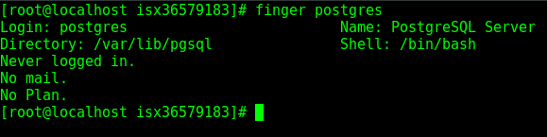
11.Tanca la sessió del súper usuari:
- exit

2- veure bases de dades : \l
- Inicia una sessió d'usuari administrador de PostgreSQL postgres:
- su postgres
- Verure la base de dades
- psql
- \l
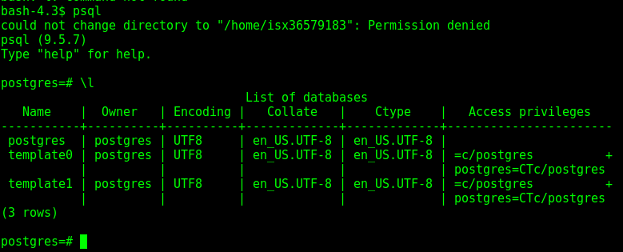
3- CREATE DATABASE:
CREATE DATABASE PRACTICA1;
- Crear la base de dades.
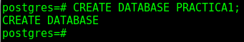
- Comprovar que esta creada.
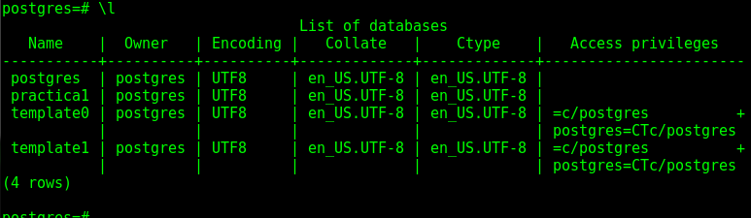
4- \c PRACTICA1;
- Connectar-se a la base de dades creada.
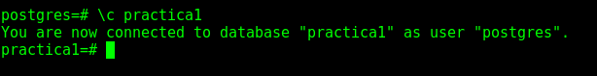
5- \d
- Visualitzar les relacions (en cas de que fossin importants) de les bases de dades.
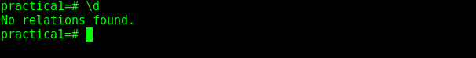
6- CREATE TABLE:
CREATE TABLE alumnes (
IDAlumne integer NOT NULL,
NomAlumne character(20) NOT NULL,
CognomsAlumne character(20) NOT NULL,
DataNaix date NOT NULL,
Curs smallint NOT NULL,
IDCicle character(5)
);
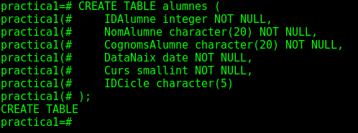
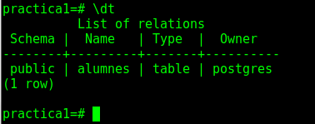
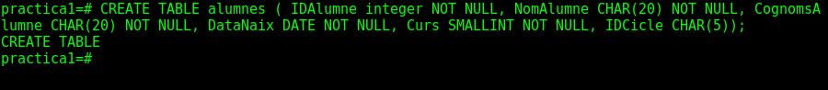
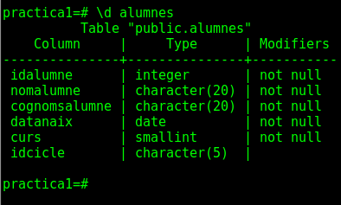
7- Omplir de registres/files/rows:
COPY alumnes (IDAlumne, NomAlumne, CognomsAlumne, DataNaix, Curs, IDCicle) FROM stdin;
cal entrar les dades separades per TAB.
Cada ENTER és un nou registre;
Per acabar posar \.
INTO alumnes VALUES( 1, 'Aaron', 'Andal', '03/10/1996', 1, '1HISX');
INTO alumnes VALUES( 2, 'Fran', 'Cuno', '06/11/1999', 1, '1HISX');

8- SELECT * FROM alumnes;
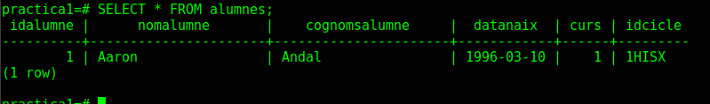
9- WHERE
Seleccionar els alumnes d'ISIX

SELECT * FROM alumnes WHERE idcicle = '1HISX';
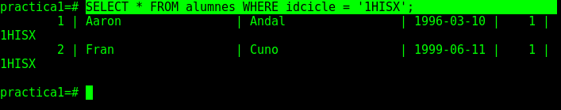

10- Seleccionar els alumnes majors de 20 anys;
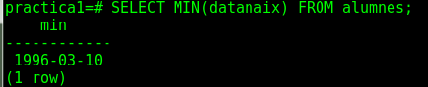

Select * FROM alumnes WHERE datanaix < ‘10/06/1997’
Corregir camps nom i cognom de la taula alumnes i passar-los de character a varchar:

Veure la longitud dels noms d'alumnes:
select char_length(NomAlumne) from alumnes;

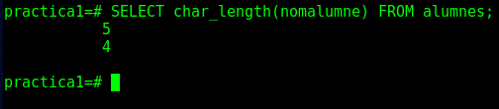

select char_length(ltrim(NomAlumne))from alumnes;

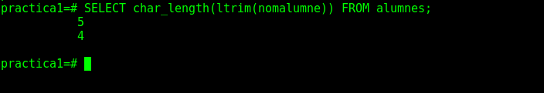

select char_length(rtrim(NomAlumne))from alumnes;

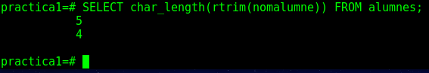
6- CREATE TABLE:
CREATE TABLE alumnes (
IDAlumne integer NOT NULL,
NomAlumne varchar(20) NOT NULL,
CognomsAlumne varchar(20) NOT NULL,
DataNaix date NOT NULL,
Curs smallint NOT NULL,
IDCicle character(5) NOT NULL
);

ALTER TABLE alumnes ALTER COLUMN nomalumne TYPE varchar(20);
ALTER TABLE alumnes ALTER COLUMN cognomsalumne TYPE varchar(20);
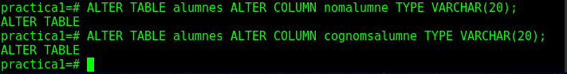
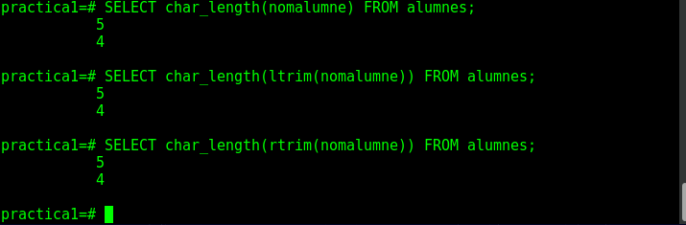
Tornar a veure la longitud dels noms

